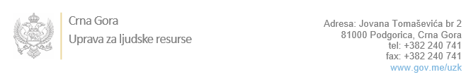

Br: 02-100/23-309/141

Podgorica, 22.09.2023. godine

U skladu sa članom 47 Zakona o državnim službenicima i namještenicima ("Službeni list CG", br. 2/18, 34/19, 08/21 i 37/22), a na osnovu Izvještaja o provjeri kandidata od 22.09.2023. godine, Uprava za ljudske resurse utvrdila je

**LISTU ZA IZBOR KANDIDATA**

Po javnom oglasu br. 02-100/23-309/3, objavljenom 27.01.2023. godine, za potrebe **Ministarstva unutrašnjih poslova**, za radno mjesto:

**1. Mlađi/a policijski/a inspektor/ka, Odsjek za bezbjednost drumskog saobraćaja, Sektor policije opšte nadležnosti**  - Izvršilaca: 1, na neodređeno vrijeme, - VI ili VII1 nivo kvalifikacije obrazovanja, fakultet tehničko-tehnoloških nauka-elektrotehnika i elektronika ili prirodnih nauka-matematiika i računarske nauke:

**Nema kandidata koji su se odazvali postupku provjere**

**2. Mlađi/a policijski/a inspektor/ka, Odsjek za sprovođenje postupka prinudne naplate, Sektor policije opšte nadležnosti**  - Izvršilaca: 1, na neodređeno vrijeme, - VI ili VII1 nivo kvalifikacije obrazovanja, fakultet društvenih nauka-pravo ili drugi fakultet društvenih nauka:

**VASILIJE MARAŠ - ostvareni broj bodova 17.40**

**ANĐELA MUDREŠA - ostvareni broj bodova 16.78**

**IGOR ŠUBARIĆ - ostvareni broj bodova 16.42**

Odluka o izboru kandidata donosi se u skladu sa članom 48 Zakona o državnim službenicima i namještenicima ("Službeni list CG", br. 2/18), i dostavlja Upravi za ljudske resurse najkasnije u roku od deset dana od dana prijema liste za izbor kandidata.

**Agron M. Camaj**

**DIREKTOR**

Dostavljeno:

- Ministarstvu unutrašnjih poslova

- a/a